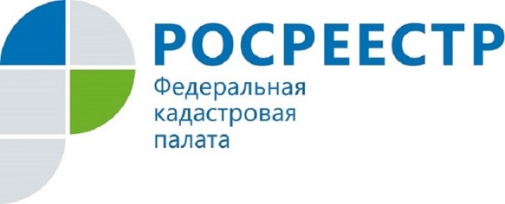
Утверждены результаты государственной кадастровой оценки земельных участков в составе земель населенных пунктов Курской области

В декабре 2016 года Кадастровой палатой по Курской области в государственный кадастр недвижимости (ГКН) были внесены результаты государственной кадастровой оценки земель населенных пунктов на территории Курской области, утвержденные постановлением Администрации Курской области от 02.12.2016 № 904-па.
Кадастровая стоимость указанных объектов определена по состоянию на 1 января 2016 года.
В государственной кадастровой оценке участвовало более 480 тысяч земельных участков из состава земель населенных пунктов.
Кадастровая стоимость каждого объекта недвижимости находится в открытом доступе и размещена на официальном сайте Росреестра (https://rosreestr.ru/). Зная адрес объекта, можно узнать его кадастровую стоимость в режиме on-line. Если по каким-либо причинам не удалось получить сведения через сайт Росреестра, то можно запросить кадастровую справку о кадастровой стоимости через офис Кадастровой палаты или МФЦ лично.
Сведения о кадастровой стоимости предоставляются бесплатно. Запрос может направить любое заинтересованное лицо. Ответ предоставляется в виде документа в бумажной или электронной форме по желанию обратившегося.
Кадастровая справка предоставляется в течение 5 рабочих дней со дня получения запроса органом кадастрового учета.
В случае если собственники недвижимости не согласны с результатами кадастровой оценки можно обратиться в Комиссию по рассмотрению споров о результатах определения кадастровой стоимости, которая создана при Управлении Росреестра по Курской области.
Комиссия функционирует по адресу: г. Курск, ул. 50 лет Октября, 4/6, тел. 8(4712) 51-17-01.

